3 четверть. 5 класс. 4 урок.
Тема урока: Различные виды синкоп.
Видео – урок:https://youtu.be/Kmd-Wzy_8_U (видео смотреть только до 5:55мин, дальше не нужно)
Теоретический материал:
Синкопа в музыке – это смещение ритмического ударения с сильной доли на слабую. Что это значит? Давайте попробуем разобраться. В музыке есть своя мера времени – это равномерное биение пульса, каждый удар – это доля такта. Доли бывают сильными и слабыми (как ударные и безударные слоги в словах), они чередуются в определенном порядке, называемом метром. Музыкальное ударение, то есть акцент обычно приходится на сильные доли. Одновременно с равномерным биением долей пульса в музыке чередуются самые разные длительности нот. Их движением образуется ритмический рисунок мелодии со своей логикой ударений. Как правило, ударения ритма и метра совпадают. Но иногда случается противоположное – ударение в ритмическом рисунке появляется раньше или позже, чем сильная доля. Таким образом, происходит смещение ударения и возникает синкопа.
Когда возникают синкопы?
Давайте рассмотрим самые характерные случаи возникновения синкоп.
Синкопы чаще всего возникают при появлении длинных звуков на слабом времени после коротких длительностей на сильном времени. Причем появление звука на слабом времени сопровождается толчком – выбивающемся из общего движения ударением.
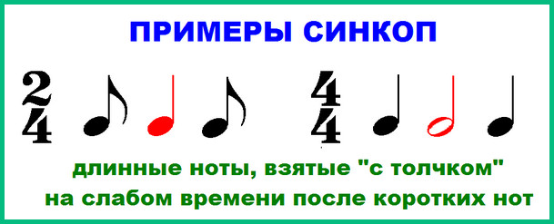
Такие синкопы обычно звучат остро, повышают энергичность музыки, часто можно услышать их в танцевальной музыке. Ярким примером служит танец «Краковяк» из второго действия оперы М.И. Глинки «Иван Сусанин». Польский танец в подвижном темпе отличается обилием синкоп, привлекающих к себе слух. Посмотрите нотный пример и послушайте фрагмент аудиозаписи этого танца. Запомните этот пример, он очень характерный.
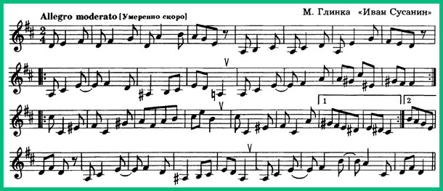

Домашнее задание
1.Переписать тему в тетрадь.
2. Простучать ритм в произведениях, которые приведены ниже. Переписать музыкальные произведения в нотную тетрадь и обвести в кружок синкопы.
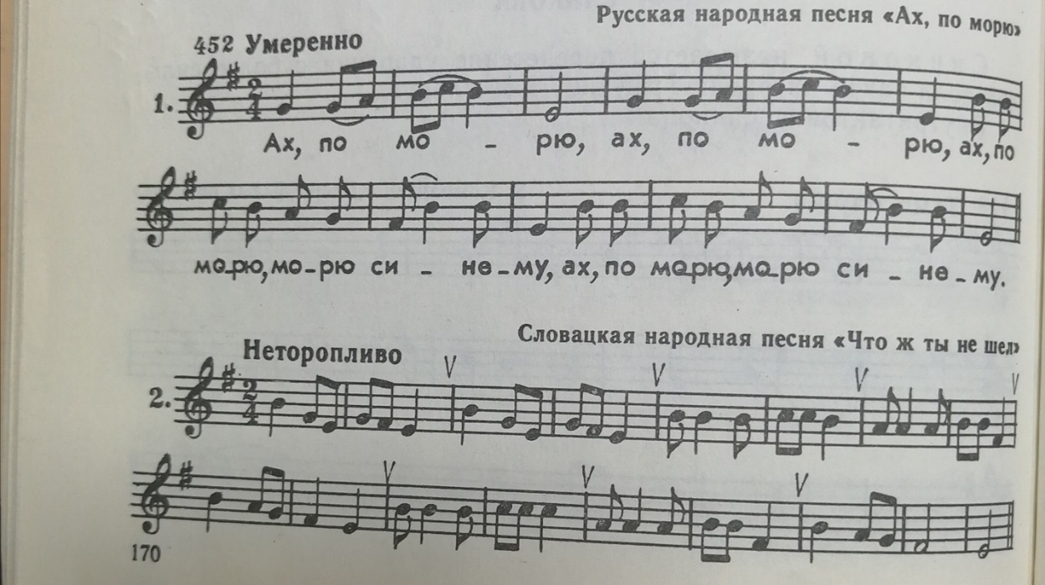
Задание выполнить и прислать на электронную почту
tabolina231271@mail.ru или ВК не позднее 7 февраля до 16-00.

